Специальность 09.02.07 «Информационные системы и программирование»
Квалификация «Программист»
ПМ.01 Разработка программных модулей программного обеспечения для компьютерных систем

СПб ГБПОУ КИТ
Рассмотрено предметной  (цикловой) комиссией  «11» марта 2025 г.  Председатель комиссии  ________ /Н.Н. Алексеева | Экзаменационный билет №4 | Утверждаю  Зам. директора  ________ / 0.Н. Венедиктова
Компетентностно-ориентированное задание
Технология Entity Framework доступа к данным

Цели задания:
Оценивает следующие компетенции:
ПК 1.1. Формировать алгоритмы разработки программных модулей в соответствии с техническим заданием.
ПК 1.2. Разрабатывать программные модули в соответствии с техническим заданием.
ПК 1.3. Выполнять отладку программных модулей с использованием специализированных программных средств.
ПК 1.4. Выполнять тестирование программных модулей.
ПК 1.5. Осуществлять рефакторинг и оптимизацию программного кода.
ПК 1.6. Разрабатывать модули программного обеспечения для мобильных платформ.
Инструкция
Внимательно прочитайте задание.
На выполнение экзаменационной работы отводится 60 минут.
Работа содержит задание по разработке графического интерфейса пользователя и написания программного модуля, реализующего технологию Entity Framework доступа к данным.
Результаты выполнения экзаменационного задания оформляются в виде папки с проектом и сохраняются на ПК. Для проверки и оценки результаты выполнения экзаменационного задания предоставляются комиссии в электронном виде.
В процессе выполнения задания вы не можете воспользоваться информацией сети Интернет.
Содержание компетентностно-ориентированного задания:
Разработать приложение ООО «Playerok» – магазин компьютерных игр, обеспечивающее создание и отображение информации базы данных компьютерных игр. В базе данных должна содержаться следующая информация о компьютерной игре: название, игровой жанр, разработчик, стоимость, описание, фото.
Требуется разработать БД с учетом третьей нормальной формы и заполнить начальными данными. Осуществить связь с разработанной БД. Разработать графический интерфейс приложения для выполнения необходимого функционала.
Образец результата:
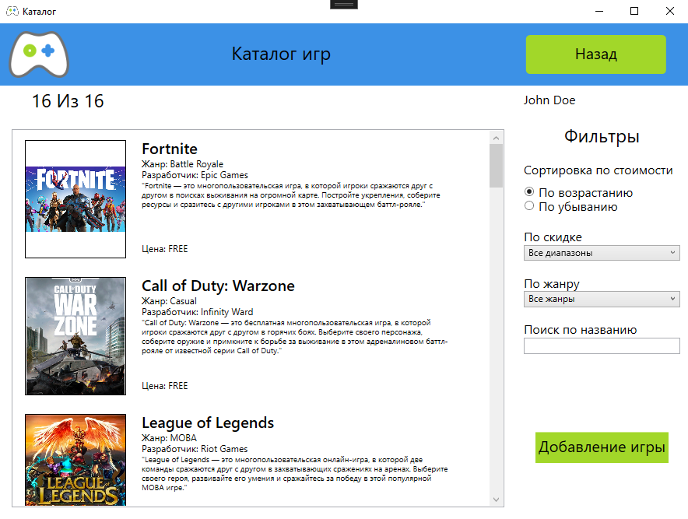

Используемое оборудование и программное обеспечение:
ПК с установленной интегрированной средой разработки программных модулей программного обеспечения для компьютерных систем и СУБД для разработки базы данных.
Критерии оценки:
Отметка «3»
Отобразить информацию из БД в наглядном виде. Выполнить сортировку данных по цене игры и осуществить фильтрацию игр по жанру.
Отметка «4»
Дополнительно выполнить поиск компьютерной игры по ее названию.
Отметка «5»
Дополнительно выполнить добавление новой игры в систему.

